**Как догадаться, что ваш ребенок буллер, т.е. преследователь? Вот сигналы, на которые следует обратить внимание в поведении ребенка:**

- ведет себя вспыльчиво и неуравновешенно: например, часто дерётся, обзывается, ябедничает, кусается;

- приносит домой дорогие безделушки, имеет собственные деньги, не объясняя причину их появления;

- группируется со старшими подростками;

- проявляет жестокие наклонности;

- быстро меняется в настроении: от довольства к злобе;

- в игре навязывает друзьям свои правила;

- злопамятен на мелкие обиды, не умеет прощать;

- игнорирует указания и легко раздражается;

- ведет себя так, будто ищет повод к ссоре;

- ее уважает родителей или не считается с ними, особенно с мамами.

Опыт безнаказанности, иллюзия своей силы и правоты вредят и самому булли. У него могут сформироваться асоциальные черты личности, а ещё быть проблемы в близких отношениях.

**Как не надо говорить с ребёнком о травле?**

Ругать, кричать, бить. Так вы подкрепляете у ребёнка уверенность в том, что мир состоит из сильных и слабых. И сильный проявляет агрессию к слабому.

Стыдить, вызывать чувство вины. Стыд и страх стыда, вина — одно из уязвимых мест булли, которые и толкают их на самоутверждение за счёт жертвы.

Давить на жалость описанием чувств, страданий жертвы. Это лишь усиливает презрение к её беспомощности.

**Как правильно говорить об этом?**

Чётко назовите то, что происходит: «То, что вы делаете — это насилие». Чаще всего дети не осознают, что происходит, для них всё может выглядеть безобидной игрой или проявлением личной неприязни. Они не видят ситуацию системно.

Попросите поставить себя на место жертвы, описывая конкретные действия: «Вот представь, ты приходишь в класс, никто с тобой не здоровается, а только хихикают между собой, глядя на тебя. Твои вещи как бы случайно роняют на пол, на контрольной тебя тычут ручкой в спину, а когда ты оборачиваешься, твои соседи громко жалуются учителю, что ты списываешь. На перемене тебя толкают и запирают в туалете, а потом прячут твой портфель, выбросив в мусорную корзину всё его содержимое».

Обозначьте отношение к происходящему: «Это серьёзная проблема, причём не только твоя, а всей группы (класса, компании). Есть проблемы, болезни, которыми болеют не люди, а коллективы. Так у вас и произошло. Нужно срочно принимать меры, вам нужна помощь».

Можно посмотреть вместе фильм о травле («Чучело», «Повелитель мух»). Посочувствуйте переживаниям ребёнка, который представил себя жертвой. Покажите пример того, как с этим обходиться — «да, это было бы тяжело».

***И помните!!!******Важнейший ресурс ребенка  - это родительская любовь и внимание, доверительное общение, эмоциональный контакт, умение открыто обсуждать возникающие каждодневные трудности ребёнка.***

МБОУ СОШ №6 им. Л.Д. Телицына

Подготовила: педагог-психолог

Несмачная М.С.

**ТРАВЛЕ НЕТ!!!**

**О проблеме буллинга**

**Информация для родителей.**

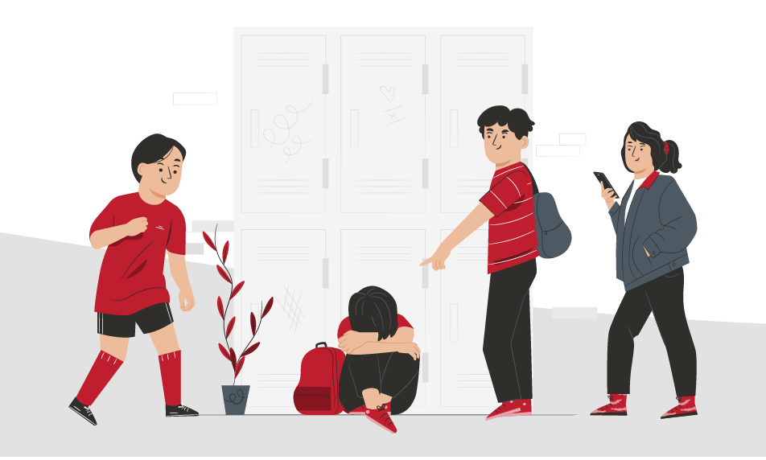

х. Восточный Сосык 2024 г.

**Буллинг** – это агрессивное преследование одного из членов коллектива со стороны другого, но также часто группы лиц, не обязательно из одного формального или признаваемого другими коллектива. Травлю организует один (лидер), иногда с сообщниками, а большинство остаются свидетелями. При травле жертва оказывается не в состоянии защитить себя от нападок, таким образом, травля отличается от конфликта, где силы сторон примерно равны.

**Виды буллинга:**

- физический – непосредственные физические действия в отношении жертвы (толчки, пинки, побои, сексуальные домогательства);

- вербальный – угрозы, оскорбления, насмешки, унижение;

- социально-психологический - направлен на социальное исключение или изоляцию (сплетни, слухи, игнорирование, бойкот, манипуляции);

- экономический – вымогательство или прямой отбор денег, вещей, порча одежды;

- кибербуллинг или интернет буллинг – травля в интернете через социальные сети, электронную почту.

**Психологическая обстановка в семье во многом определяет вовлечённость ребёнка в школьную травлю.** Если родители подавляют или запугивают детей, либо это могут делать старшие братья/сёстры, тогда такую модель отношений дети могут перенести в школу, стремясь возглавить властную иерархию. Также личный негативный пример родителей может подстёгивать агрессию детей. Жертвами травли нередко становятся дети из семей с рассогласованным стилем воспитания. Например, отец может не выражать заинтересованности в жизни ребёнка, а мать при этом проявляет сверхконтроль.

**Жертвой буллинга может стать абсолютно любой ребёнок, вне зависимости от благополучности семьи, уровня развития**. Поэтому важно, чтобы взрослые не оставляли без внимания случаи травли, даже если агрессия (пока) не направлена на их детей.

**Признаки буллинга:**

- отказывается ходить в школу или прогуливает уроки;

- снижается успеваемость;

- проявляет аутоагрессию - причиняет вред себе;

- агрессивное поведение;

- нарушение психосаматики: головные боли, тошнота и другие симптомы, которые не связаны ни с какой болезнью;

- депрессивные расстройства;

- тревожные расстройства;

- суицидальные мысли.

Если вам кажется, что с ребёнком что-то происходит, а сам он на контакт не идет, и справиться с ситуацией в одиночку вы не можете, стоит обратиться за помощью к психологу — пока без ребёнка, самому. Профессионал поможет выработать стратегию поведения в конкретной ситуации, обратит внимание на то, что, возможно, вы не замечали.

Конечно же, необходимо поговорить с сыном или дочерью. К непростому разговору следует подготовиться:

«*Я тебе верю*». Это даст ребёнку понять, что вместе вы справитесь с проблемой.

«*Мне жаль, что с тобой это случилось*». Это сигнал, что вы разделяете его чувства.

«*Это не твоя вина*». Покажите ребёнку, что в этой ситуации он не одинок, многие его сверстники сталкиваются с разными вариантами запугивания и агрессии.

«*Хорошо, что ты мне об этом сказал*». Докажите, что ребёнок правильно сделал, обратившись к вам.

«*Я люблю тебя и постараюсь сделать так, чтобы тебе больше не угрожала опасность*». Эта фраза позволит ощутить защиту и с надеждой посмотреть в будущее.

**Как вести себя родителям, если ваш ребёнок - жертва буллинга?**

1.Заручитесь поддержкой классного руководителя и педагогов. Объясните им положение вещей и попытайтесь добраться до сути конфликта.

2.Чтобы не быть голословным, соберите доказательства травли: диктофонные записи реальных угроз и оскорблений, скриншоты, подтверждающие кибербуллинг (посты, SMS, распечатки звонков, сообщения в социальных сетях), свидетельства одноклассников, друзей - в ход можно пустить всё, любую мелочь, если только это поможет защитить ребёнка.

3.Если же есть реальная угроза жизни, здоровью или благополучию, то вместе со всеми собранными доказательствами нужно направиться в образовательное учреждение. Следующий уровень - правоохранительные органы по месту жительства.

4.Формируйте буферную зону. Помогите ребёнку укреплять уже имеющиеся связи и строить новые, заводить друзей, которые могли бы прийти ему на помощь в беде. Приглашайте в гости одноклассников ребёнка, устраивайте тематические вечеринки, праздники и мероприятия, предлагайте сыну/дочери записаться в ту же секцию, что и его друзья — общие интересы сблизят их ещё больше и помогут найти новых знакомых.

5.Возможно, вашему ребёнку понадобится курс занятий с психологом.